Счета-фактуры надо будет заполнять по новой форме
Обращаем внимание на Постановление Правительства РФ от 16.08.2024 N 1096.

 | ИЗ ДОКУМЕНТА ВЫ УЗНАЕТЕ  С 01.10.2024 оформлять счета-фактуры, в том числе корректировочные, нужно будет по новой форме. Изменения связаны с отражением сведений о прослеживаемых товарах. Добавили графу 14 в табличную часть счета-фактуры и в корректировочный документ. В этой графе нужно будет указывать стоимость прослеживаемого товара без НДС. Порядок заполнения форм тоже скорректировали.
 | КАК НАЙТИ ДОКУМЕНТ В КОНСУЛЬТАНТПЛЮС  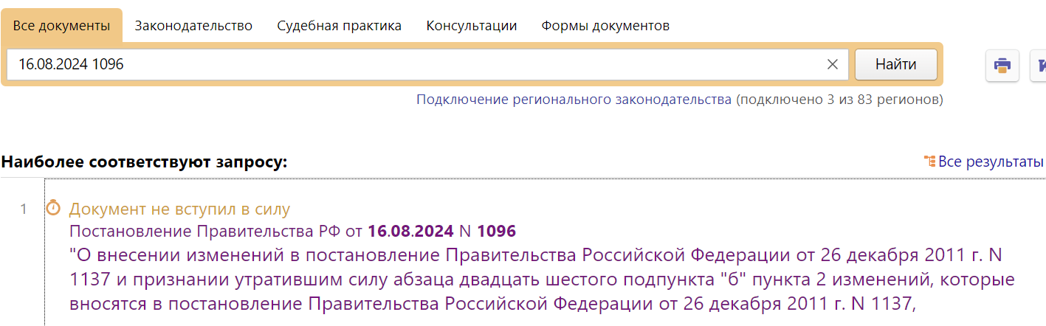
 | ДОПОЛНИТЕЛЬНАЯ ИНФОРМАЦИЯ  Об опасных ошибках в счетах-фактурах расскажет Готовое решение: Какие ошибки в счетах-фактурах препятствуют вычету по НДС (КонсультантПлюс, 2024).
 | 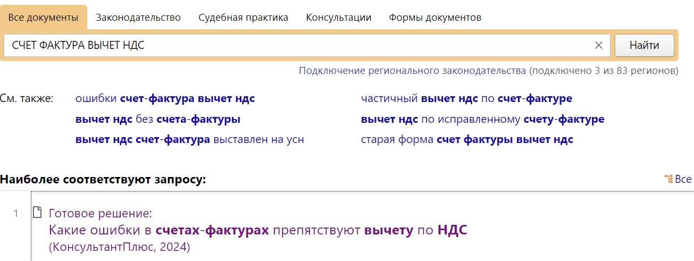
1

